ПРАКТИКА №12
Работа с датой и временем: современный API java.time

1. Цель занятия
Формирование у обучающихся навыков работы с временными данными посредством изучения современного API java.time, пришедшего на смену устаревшим классам Date и Calendar.
2. Теоретическая справка
2.1. Почему старый API устарел?
Классы java.util.Date и Calendar:
- Не являются потокобезопасными.
- Сложны в использовании (месяцы с 0!).
- Содержат множество багов.
С Java 8 (2014) рекомендуется использовать пакет java.time.
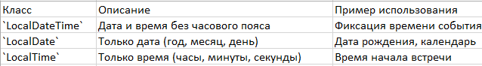
2.3. Ключевые операции
- Получение текущей даты/времени
LocalDate today = LocalDate.now();
- Создание конкретной даты
LocalDate date = LocalDate.of(2023, 10, 5);
- Форматирование:
DateTimeFormatter formatter = DateTimeFormatter.ofPattern("dd.MM.yyyy");
String text = date.format(formatter); // "05.10.2023"
- Расчёты:
LocalDate nextWeek = today.plusDays(7);
Period age = Period.between(birthDate, today);

3. Задание
Создать программу для анализа даты рождения.
Требования к реализации:
- Получить текущую дату.
- Создать дату рождения (например, 15 марта 1995 года).
- Рассчитать возраст человека в годах.
- Определить, сколько дней осталось до следующего дня рождения.
- Вывести все данные в формате dd.MM.yyyy.
import java.time.LocalDate;
import java.time.Period;
import java.time.format.DateTimeFormatter;

